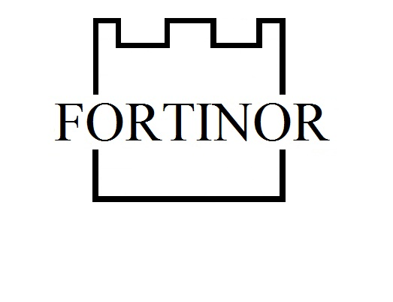**Общество с ограниченной ответственностью**

**«Фортинор»**

223050, Республика Беларусь, Минская обл.,Минский р-н, пос. Сухорукие, ул.Базовская, 1А

почт. адрес: 223050 Республика Беларусь, Минская обл.,Минский р-н, пос. Сухорукие, ул.Базовская, 1А, каб.18

р/с BY24 ALFA 3012 2379 6500 1027 0000

БИК: ALFABY2X, в ЗАО «Альфа-Банк»,

220013, г. Минск, ул. Сурганова, 43-47

УНП 193123896, ОКПО 502178455000

Тел. (+37529) 683-80-15 E-mail: [fortinor@tut.by](mailto:fortinor@tut.by)

Директор Абакунчик Павел Александрович действует на основании Устава.